企业保险管理系统项目

验收测试报告

**天津三源电力智能科技有限公司**

**文档修订记录**

|  |  |  |  |  |  |
| --- | --- | --- | --- | --- | --- |
| **版本号** | **修订内容** | **修订日期** | **修订人** | **审核人** | **批准人** |
| V1.0 | 创建文档 | 2021/9/30 | 闻锋 | 郭蔷 | 徐建斌 |
|  |  |  |  |  |  |
|  |  |  |  |  |  |

**目录**

1 范围 1

1.1 目的 1

1.2 读者 1

1.3 产品概述 1

1.4 缩略语及有关术语 1

1.5 参考资料 1

2 测试概述 2

2.1 测试环境 2

2.1.1 硬件配置 2

2.1.2 软件配置 2

2.1.3 安装部署图 2

2.2 测试内容 3

3 测试过程 4

3.1 文档交付情况 4

3.2 验收测试用例执行情况 4

3.3 验收测试用例通过率 4

4 验收测试总结 5

4.1 需求实现率 5

4.2 缺陷分析 5

4.3 验收测试总体评价 6

# 范围

## 目的

本报告是企业保险管理系统项目的验收测试报告，所做的结论仅针对企业保险管理系统项目，编写此文档的目的在于总结整个测试的情况及客户自服务的质量情况。

## 读者

本文档的读者为相关上级经理、开发经理、系统开发人员、产品设计人员、产品实施人员、客户及测试人员。

## 产品概述

本系统可为政府机关、交通、医疗、金融、工业园区、电力、商业、酒店、高校、企业等不同领域实现智慧生产，智慧办公，实现对区域用能系统状态的有效管控，不仅有配电、水、气的能耗监测与管理，还融合了基础设施监控、安防管理、物业管理、能源管理等各项园区管理子系统。各子系统不再需要独立应用界面，子系统通过统一数据接口传输数据到云平台，实现互联互通，数据共享，统一界面。在此基础上可实现定制各种情景模式，实现系统间垮领域联动。

## 缩略语及有关术语

|  |  |  |
| --- | --- | --- |
| **序号** | **术语** | **描述** |
| 1 | 需求覆盖率 | 用例覆盖需求的总数/需求总数*100% |
| 2 | 测试覆盖率 | 执行测试的用例数/用例总数*100% |
| 3 | Bug解决率 | 已关闭的Bug/Bug总数*100% |

## 参考资料

|  |  |  |  |
| --- | --- | --- | --- |
| **序号** | **资料名称** | **制定部门** | **作者** |
|  | 需求规格说明书 | 软件开发部 | 郭蔷 |
|  | 用户操作手册 | 软件开发部 | 闻锋 |
|  | 需求跟踪矩阵 | 软件开发部 | 郭蔷 |

# 测试概述

## 测试环境

### 硬件配置

|  |  |  |  |
| --- | --- | --- | --- |
| **服务器名称** | **操作系统** | **内存** | **CPU** |
| 数据库服务器 | Centos | 24G | 12core |
| 应用服务器 | Centos | 24G | 12core |

### 软件配置

|  |  |  |  |
| --- | --- | --- | --- |
| **类型** | **软件名称** | **版本** | **备注** |
| 运行环境 | JR | 45 |  |
| 数据库 | MySQL | 5.7.26 |  |
| 浏览器 | 浏览器 | IE浏览器 |  |

### 安装部署图

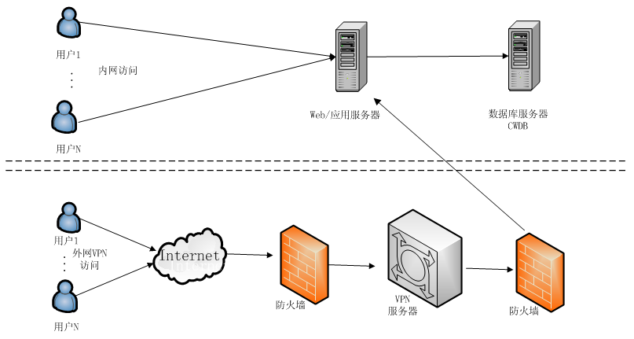

## 测试内容

|  |  |  |  |
| --- | --- | --- | --- |
| **序号** | **一级功能** | **二级功能** | **功能描述** |
| 1 | 控制台 | 账户概览 | 控制台是企业客户登录系统中的首个展示页面，展示与客户相关的资料与购买的产品信息等。也可进行订单账单页面的跳转。所有客户账号及相关资料数据均来源于BSS系统。 |
| 近12个月消费 |
| 我的产品 |
| 推荐解决方案/新产品/其他推广活动 |
| 2 | 产品与服务 | GPBX | 产品与服务是该系统全局顶部菜单中的一项。展示客户所购买的产品名称、以及电信其他产品分类及对应产品名称。 部分已购买的产品支持详细信息内容的查询及展示的个性化能力。方便客户了解已购产品的使用情况。 |
| SIP-Trunk |
| GIS |
| 3 | 费用中心 | 费用总览 | 费用中心为用户提供基于页面的产品账单管理能力,您可以通过费用中心清晰的了解自己的订单、账单和费用等相关信息。 |
| 我的账单 |
| 我的订单 |
| 4 | 工单 | 我的工单 | 用户在使用产品的过程中，遇到问题或者需要帮助时可以提交工单，寻求电信的客户服务支持。 |
| 提交工单 |
| 5 | 账户管理 | 基本资料 | 账户管理是自服务提供的一套 Web 服务，用于帮助客户安全地管理自服务系统账号及创建子账号的访问权限和使用权限。通过权限管理您可以创建、管理和销毁账号及创建的子账号。 |
| 安全设置 |
| 权限管理 |

# 测试过程

## 文档交付情况

|  |  |
| --- | --- |
| **文档名称** | **是/否提供** |
| 验收测试用例 | 是 |
| 验收测试报告 | 是 |
| BUG管理表 | 是 |

## 验收测试用例执行情况

|  |  |  |  |  |
| --- | --- | --- | --- | --- |
| **功能模块** | **执行用例数** | **阻塞用例数** | **总用例数** | **用例执行率** |
| 控制台 | 2 | 0 | 2 | 100% |
| 产品与服务 | 2 | 0 | 2 | 100% |
| 费用中心 | 2 | 0 | 2 | 100% |
| 工单 | 2 | 0 | 2 | 100% |
| 账户管理 | 2 | 0 | 2 | 100% |

## 验收测试用例通过率

|  |  |  |  |  |
| --- | --- | --- | --- | --- |
| **功能模块** | **通过用例数** | **失败用例数** | **执行用例总数** | **用例通过率** |
| 控制台 | 2 | 0 | 2 | 100% |
| 产品与服务 | 2 | 0 | 2 | 100% |
| 费用中心 | 2 | 0 | 2 | 100% |
| 工单 | 2 | 0 | 2 | 100% |
| 账户管理 | 2 | 0 | 2 | 100% |

# 验收测试总结

## 需求实现率

|  |  |  |  |  |
| --- | --- | --- | --- | --- |
| **需求** | **需求总数** | **需求实现数** | **需求未实现数** | **需求实现率** |
| 功能需求 | 5 | 5 | 0 | 100% |
| 非功能需求 | 7 | 7 | 0 | 100% |

## 缺陷分析

**问题类型和缺陷状态分析：**

|  |  |  |  |  |  |  |  |
| --- | --- | --- | --- | --- | --- | --- | --- |
| **模块** | **总缺陷数** | **关闭缺陷数** | **致命** | **严重** | **一般** | **轻微** | **关闭比率** |
| 控制台 | 1 | 1 | 0 | 0 | 0 | 1 | 100% |
| 产品与服务 | 1 | 1 | 0 | 0 | 1 | 0 | 100% |
| 费用中心 | 0 | 0 | 0 | 0 | 0 | 0 | 100% |
| 工单 | 0 | 0 | 0 | 0 | 0 | 0 | 100% |
| 账户管理 | 0 | 0 | 0 | 0 | 0 | 0 | 100% |
| 合计 | 2 | 2 | 0 | 0 | 0 | 0 | 100% |

## 验收测试总体评价

根据上述的测试结果统计可以知道本项目的所有测试指标都达标，以及根据对测试案例的执行情况可以知道，项目测试案例执行率达到了100%，以及验收测试的所有缺陷都得到了关闭，此次测试证明该系统功能正常，系统满足需求说明书的要求，满足客户需求。建议系统可以上线使用。